技术合同认定登记办理流程
专利转让许可

1、登录
请各位老师进入广东省科技业务管理阳光政务平台页面：https://pro.gdstc.gd.gov.cn/egrantweb/，并使用广东省科技厅申报各类项目统一账号登陆；如果遗忘账号密码或无账号，请咨询科学研究部。
注意：专利转让（许可）合同现在都需要办理技术合同认定登记，需要在完成专利转让或许可备案，获得手续合格通知书或备案证明后，再进行线上认定登记。
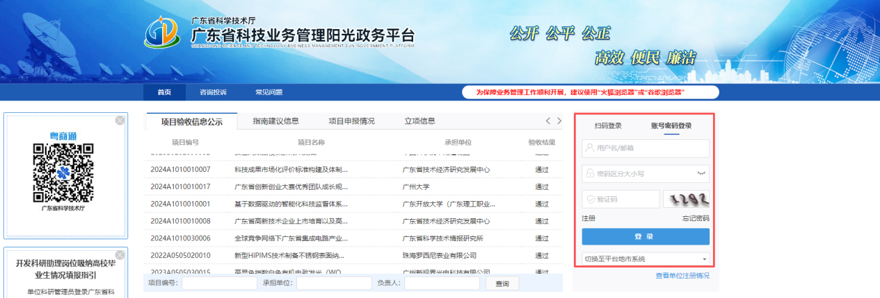

2、登陆后，进入主界面，选择：申报管理→填写申请书→新增项目申请→区域创新能力与支撑保障体系建设→技术合同认定登记→填写申请。
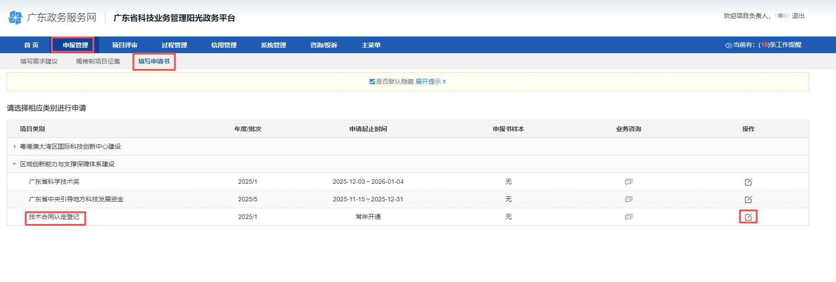
3、按要求填写买卖双方信息、合同信息，并上传专利转让（许可）合同、专利证书、手续合格通知书等附件材料。
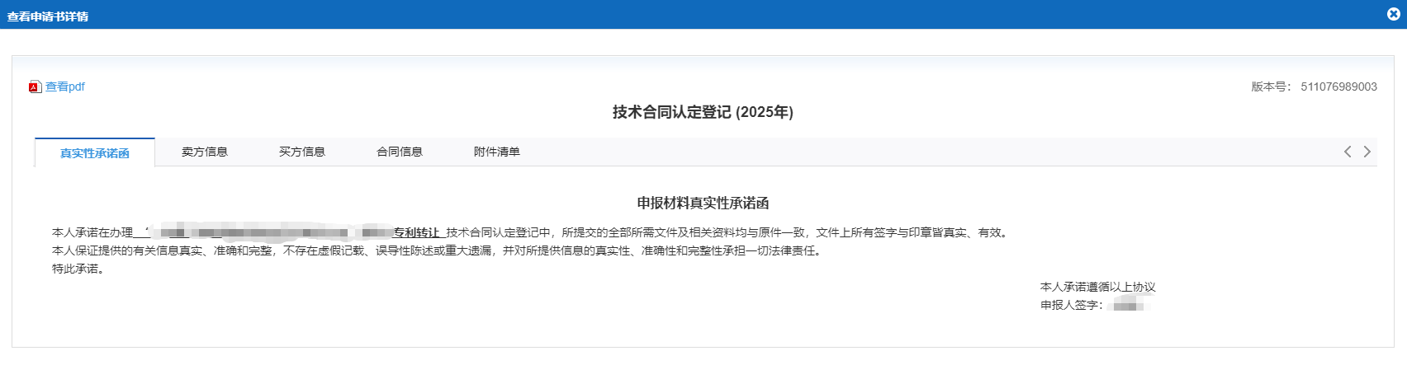
4、填写后提交学校科学研究部审核。
5、专利转让合同认定登记提交后，国家知识产权局专利局广州代办处负责认定登记审批，审批时长不超过8个工作日。
6、代办处审批后，请各位老师再登陆系统下载“认定登记证明”、“登记机构证明”。
如有疑问，详情请咨询科学研究部，或国家知识产权局专利局广州代办处：020-37656032。
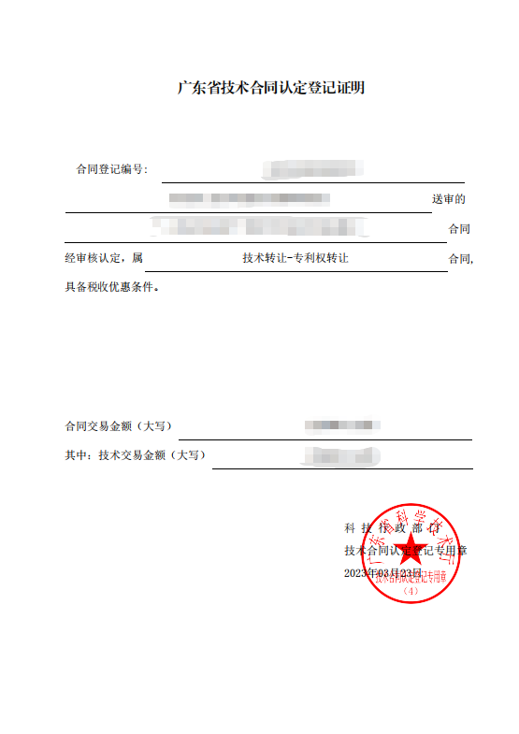
认定登记证明样本（需要提供给财务部开具免税发票用）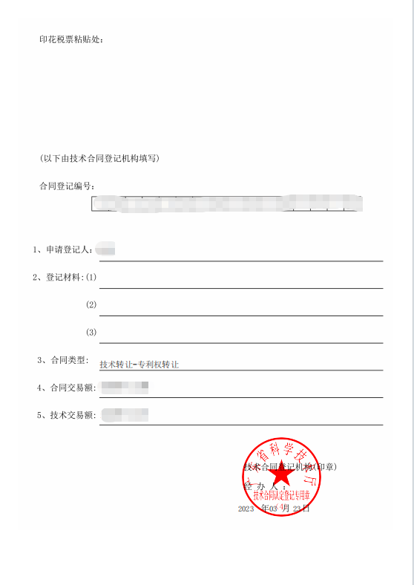
登记机构证明样本（作为专利转让合同尾页）

